
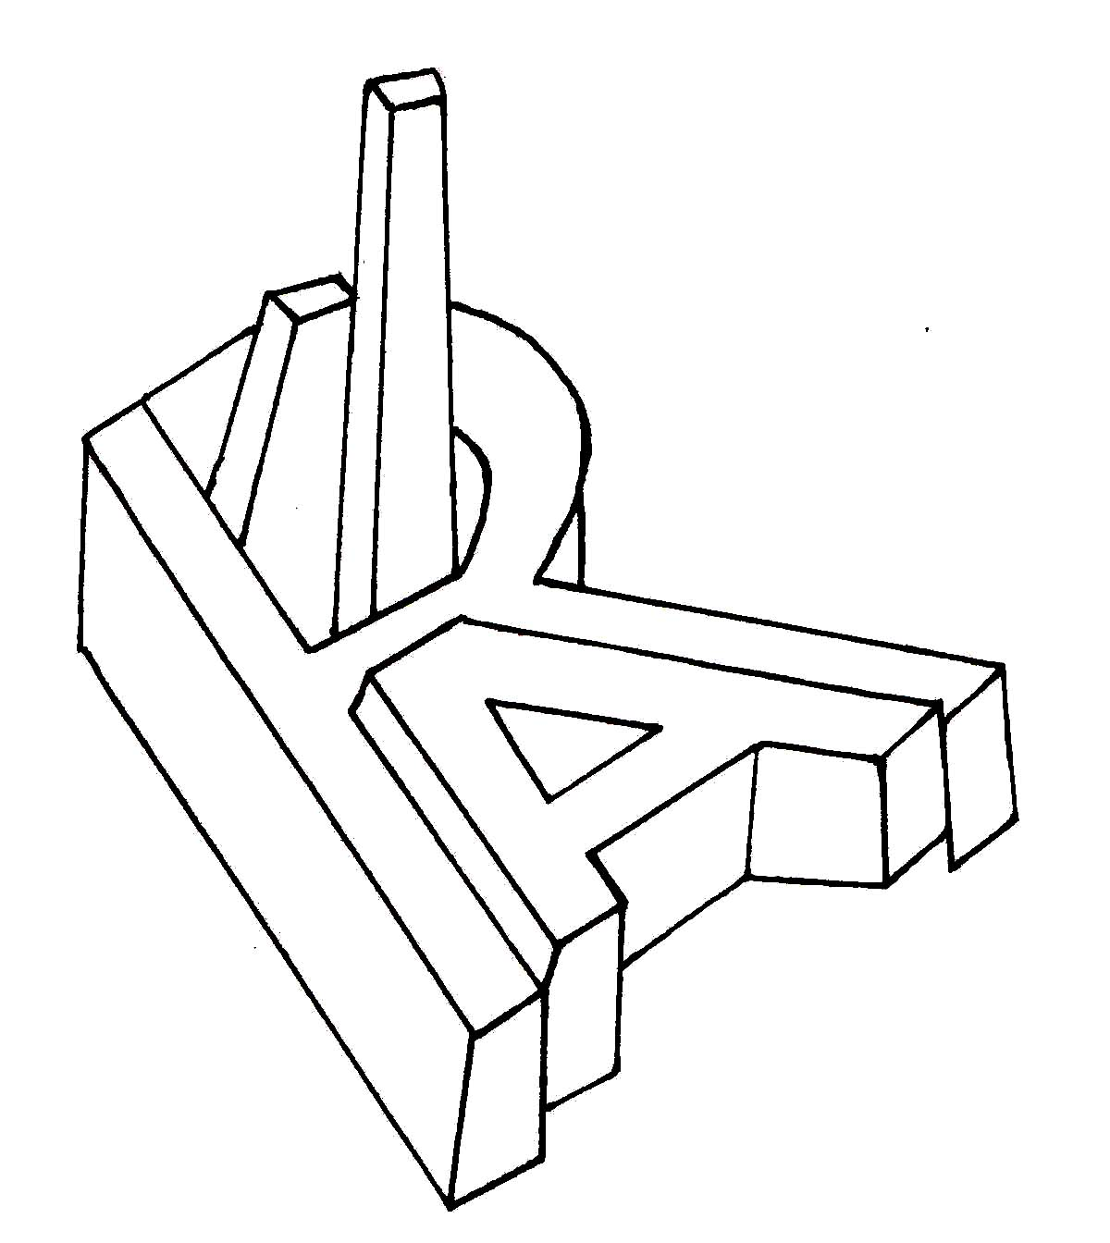
MINISTERO DELL’ISTRUZIONE, DELL’UNIVERSITA’ E DELLA RICERCA
UFFICIO SCOLASTICO REGIONALE PER L'EMILIA ROMAGNA

LICEO SCIENTIFICO STATALE “AUGUSTO RIGHI” BOLOGNA

Prot. n. 999/C.13 Bologna, 22 aprile 2014
- USR ufficio IX
ambito territoriale della Provincia di Bologna
All’attenzione del Dirigente Dott.ssa Maria Luisa Martinez

OGGETTO: Concorso di lettura “Paolo Bollini” 2014

Gentile Dirigente, con preghiera di diffusione, sono a comunicare che, per ricordare il Prof. Paolo Bollini, viene bandito dal Liceo Righi il tradizionale concorso di lettura, giunto alla quinta edizione, rivolto agli studenti delle scuole medie superiori di Bologna e provincia che presenteranno e leggeranno un testo (narrativo, poetico o saggistico) da loro scelto.
Le iscrizioni, con il nominativo del partecipante, l’indicazione del testo e una breve motivazione della scelta, dovranno pervenire alla commissione giudicatrice, presso il Liceo Scientifico “A. Righi” di Bologna, V.le Carlo Pepoli 3, entro il 3 maggio 2014, anche tramite posta elettronica da inviare all’indirizzo vicepresidenza.righi@gmail.com .

La presentazione e la lettura dei testi si terrà nella Biblioteca “Paolo Bollini” del Liceo Righi nei giorni 13, 14 e 15 maggio 2014 alle ore 14,30.

I quattro vincitori - il primo studente e la prima studentessa classificati del biennio e il primo studente e la prima studentessa classificati del triennio delle scuole secondarie di Bologna - verranno premiati con un assegno di 100,00 € ciascuno offerto dall’Associazione Ex-Alunni del Righi, un pomeriggio presso la casa editrice “Il Mulino” di Bologna e 5 testi a scelta dal catalogo dell’Editore.

La commissione giudicatrice sarà formata dai promotori prof. Vittorio Ricci e Prof.ssa Laura De Maria, da un rappresentante della casa editrice “Il Mulino”, da un membro dell’Associazione Ex-Alunni del Righi, dal prof. Andrea Grillini, in qualità di membro onorario, da Giacomo Bollini, in rappresentanza della famiglia Bollini, e dal Dirigente Scolastico Mauro Borsarini.

Distinti saluti
f.to Il Dirigente Scolastico
Mauro Borsarini

